阅览室预约系统说明
童彦杰 未央-能动02 2020013001

【总体架构】
本系统的核心是动态网页编写，主要应用了html, php语言和mysql数据库，网页的实现依靠Apache服务器。index.html实现一个主网页，index.php实现网页信息的处理逻辑和与mysql数据库的交互。主网页的地址是localhost:82/index.html。

【使用说明】
输入上述地址进入主界面：
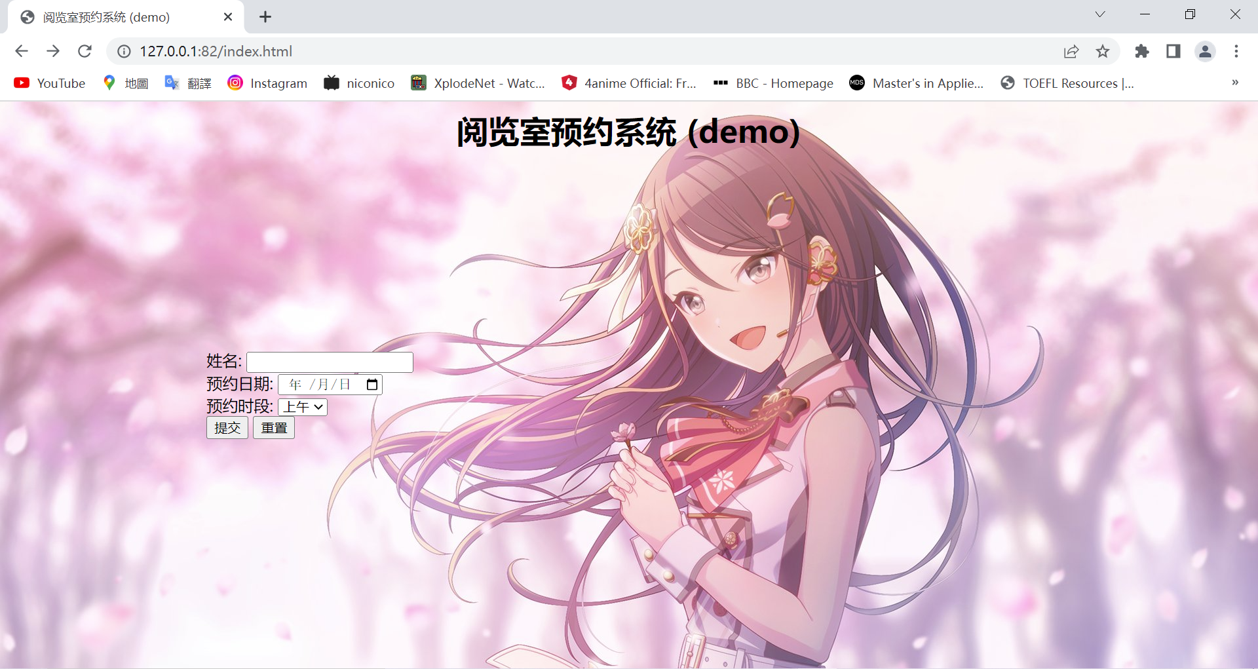

需要输入姓名，预约日期和预约时段方能预约，其中预约时段分为上午、下午和晚上。点击“重置”将清空所有内容，点击“提交”将立刻处理请求。示例填写如下：
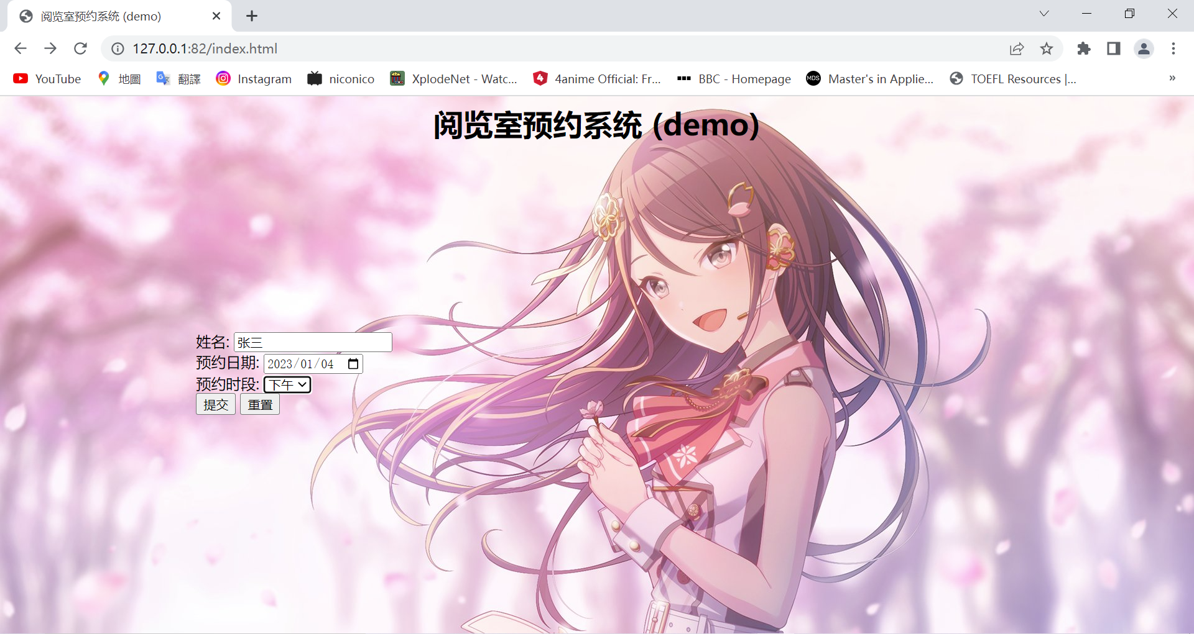
预约成功的要求是：预约的时段必须在未来3天（严格的72小时，判断时上午=9AM，下午=2PM，晚上=7PM）内且该时段没有被预约，若不符合会弹出相应的提示：
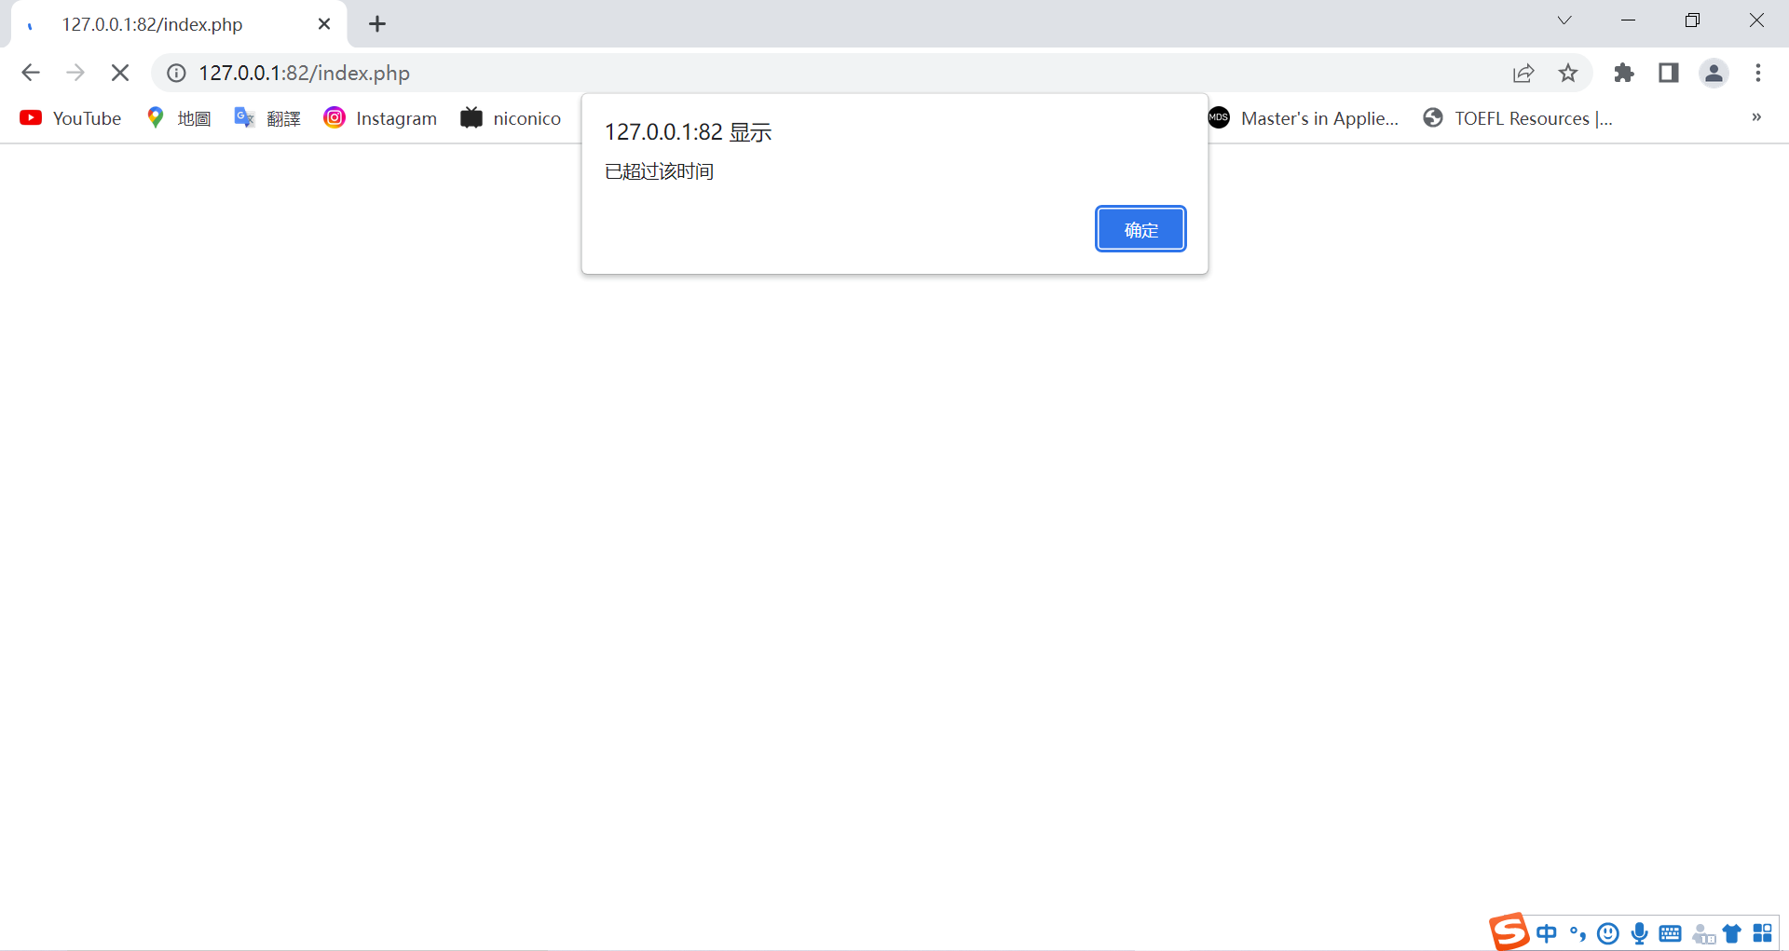
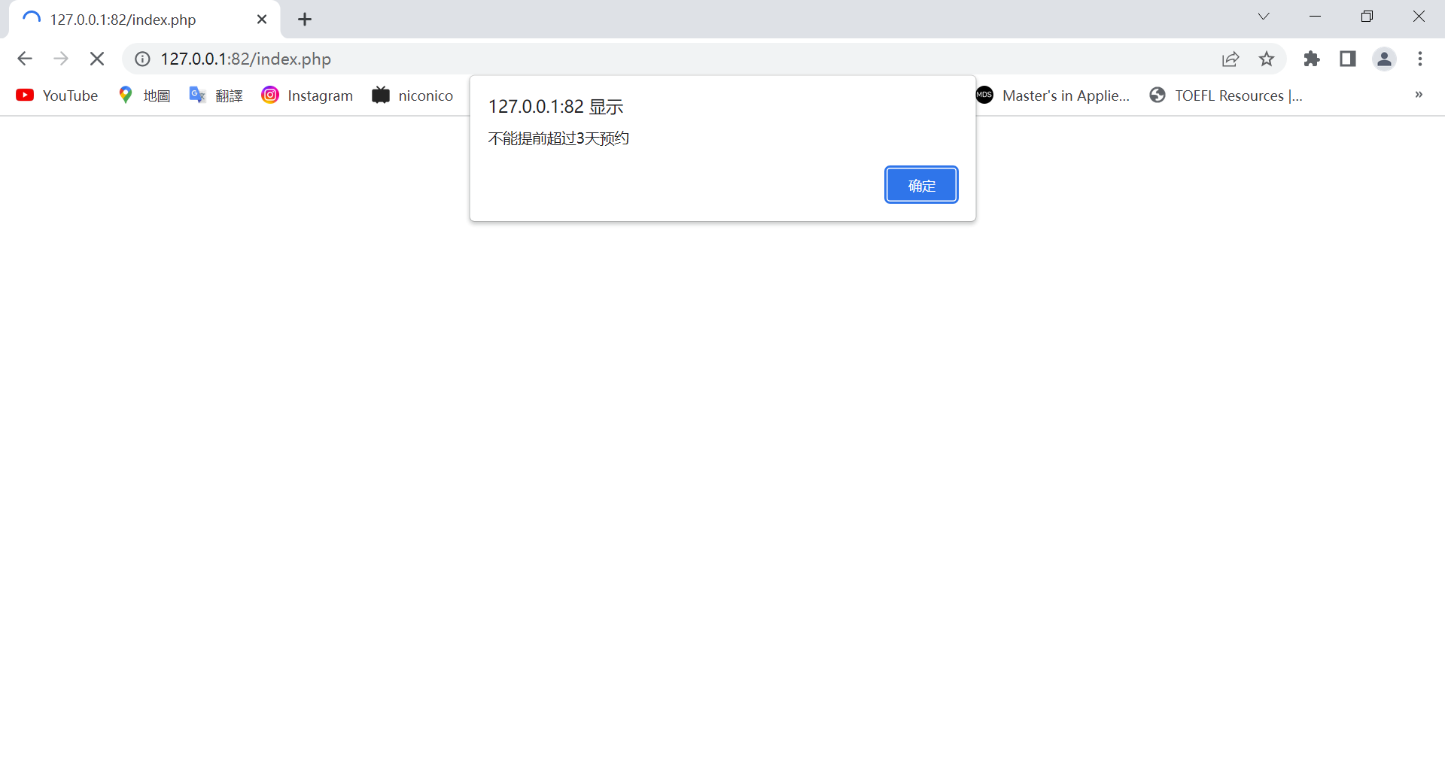
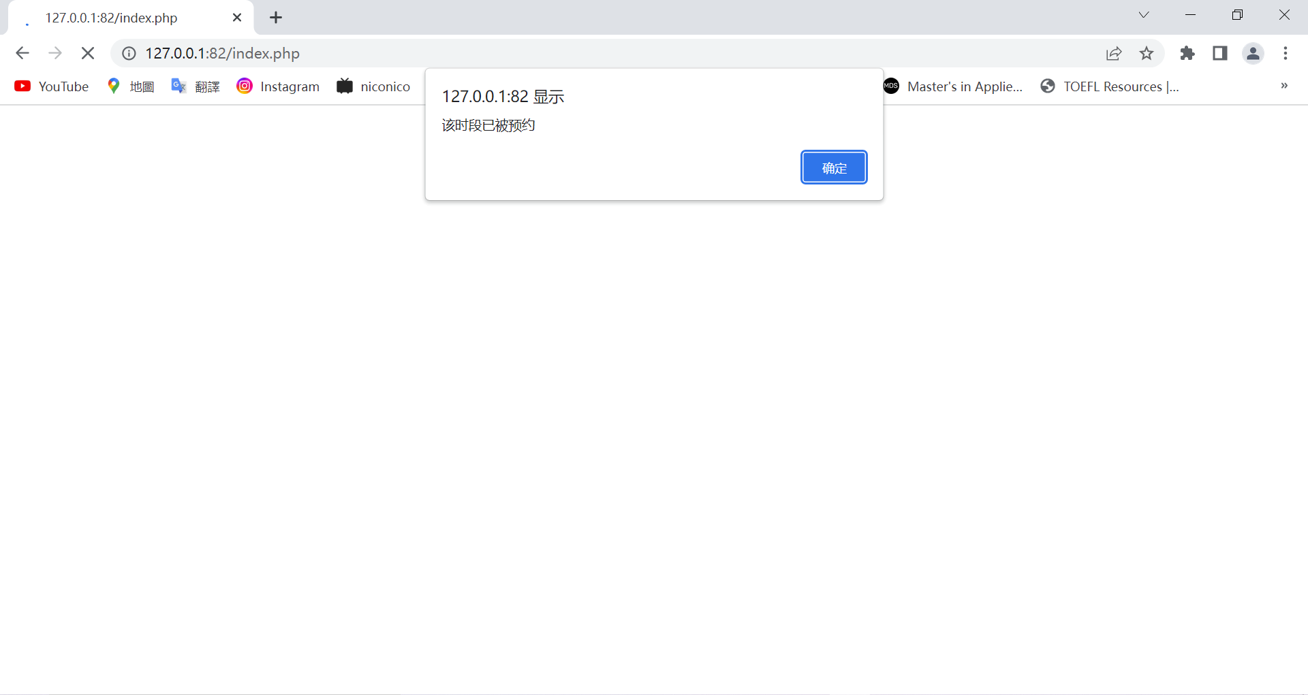

预约成功也会给出相应提示：

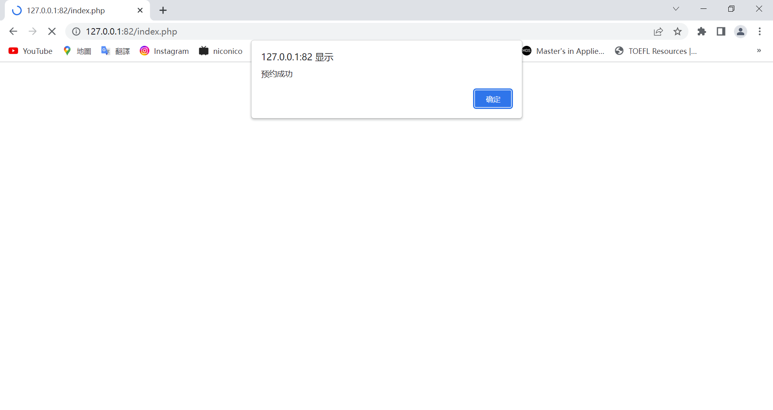
进行一次提交操作后，无论成功与否均返回主界面。附执行操作后的mysql语句查询结果：
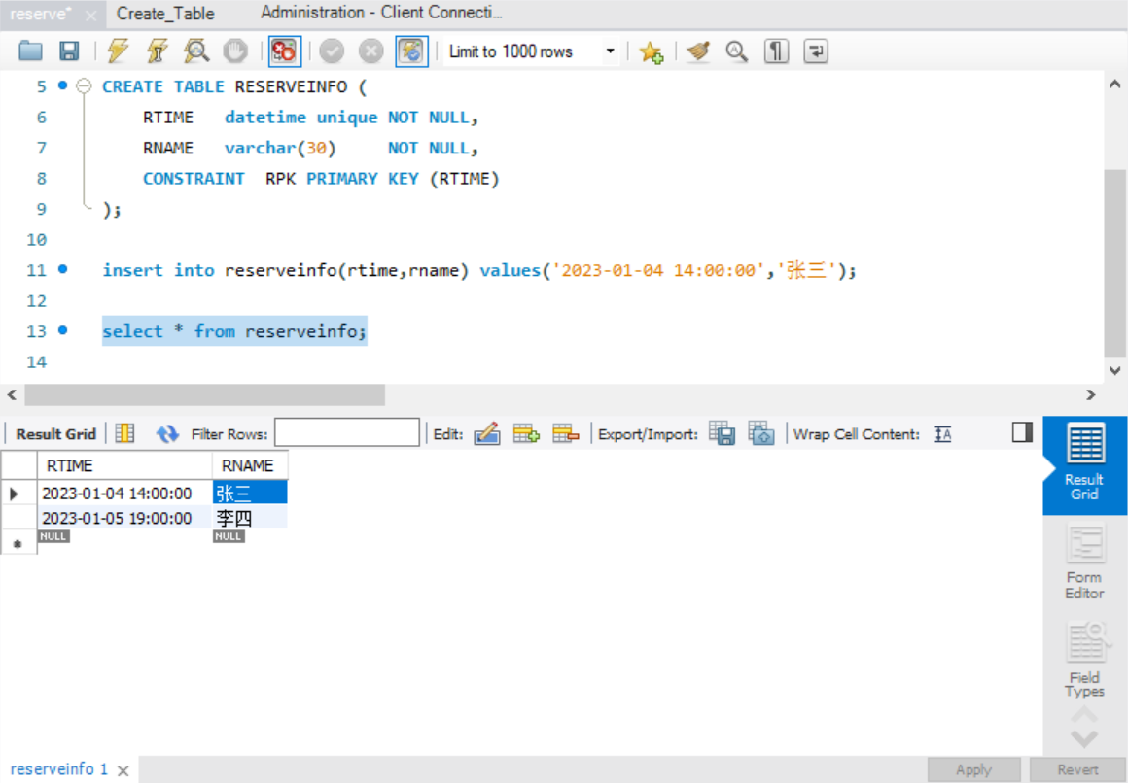

【简要总结】
本网页仅具备最简单的动态特性，因时间原因没有实现展示所有预约记录和取消预约的功能。实现一个合格的阅览室预约系统，要改进的部分有：增加登录注册部分，对预约者身份进行简单核验；美化网页UI等。

